**Полная диаграмма состояний**

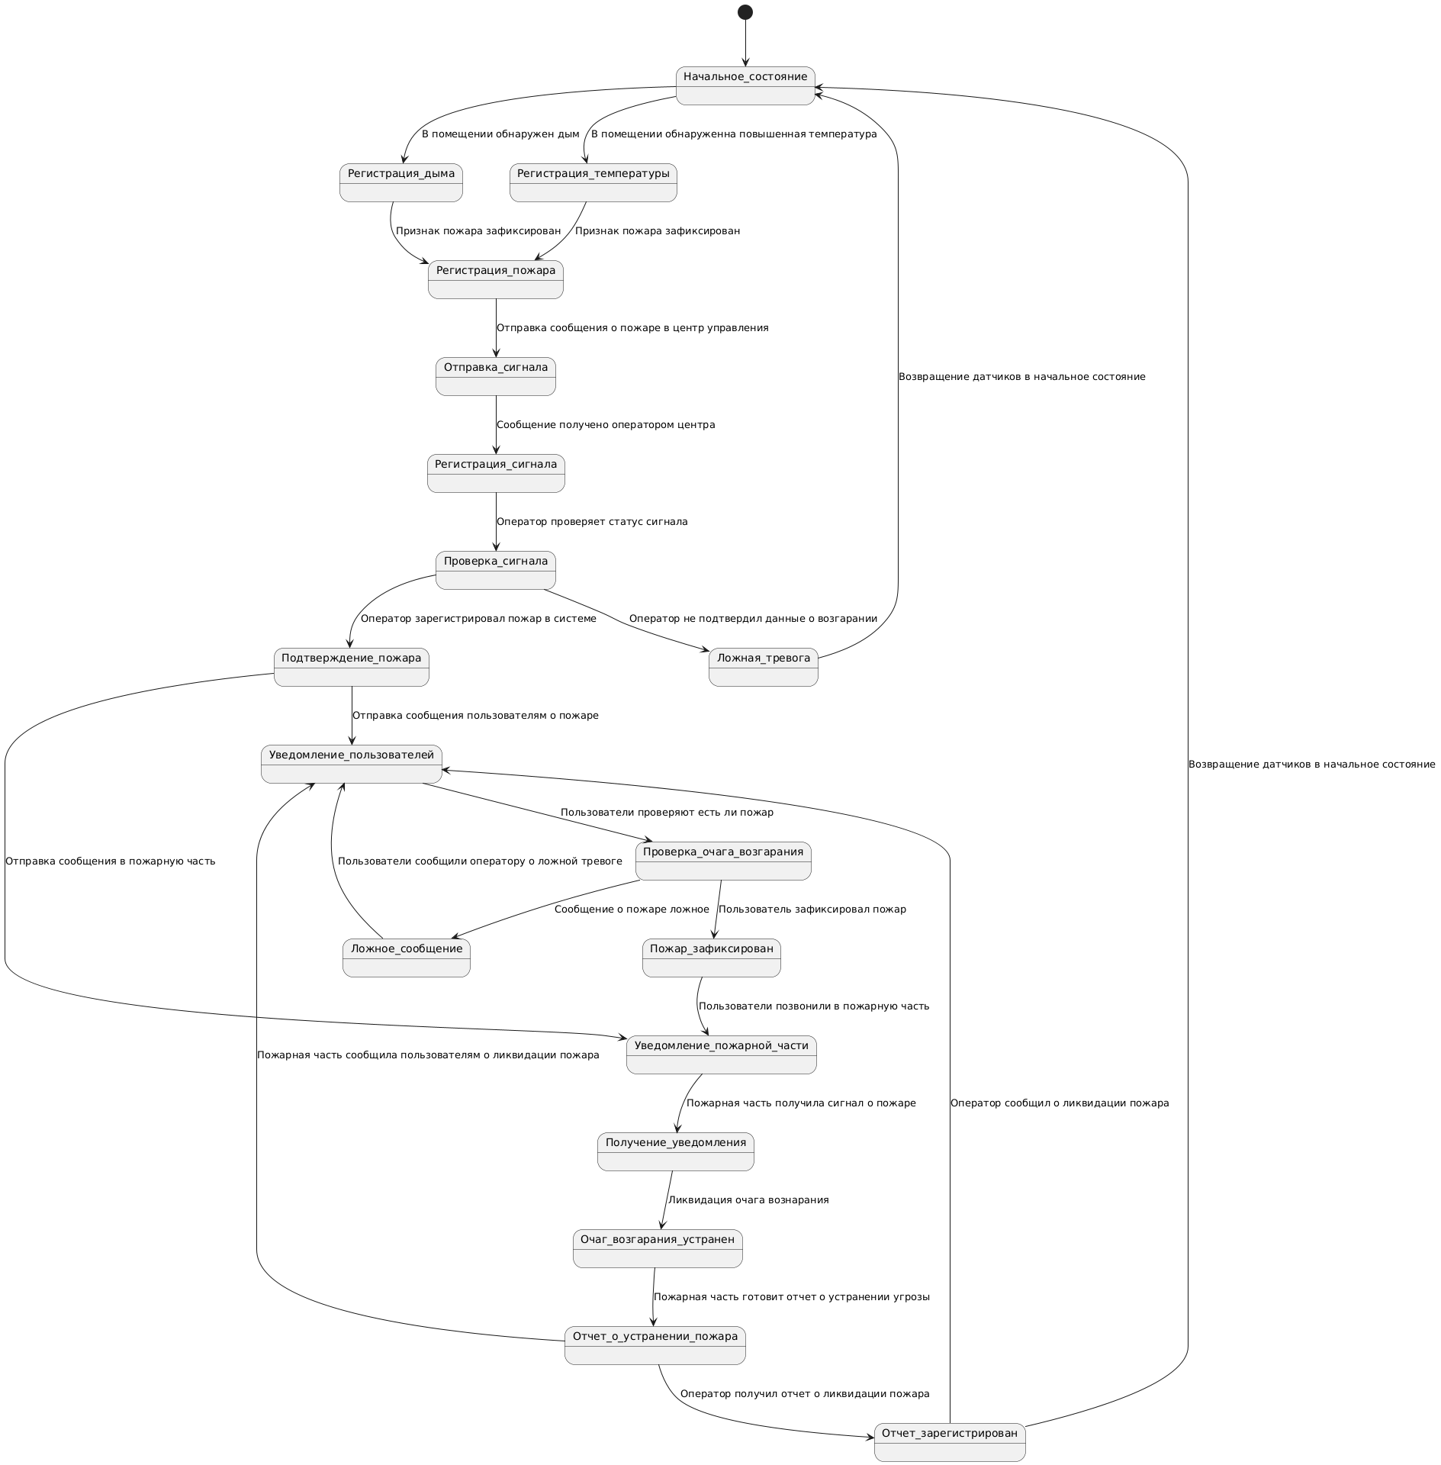

**Диаграмма состояний пользователей**

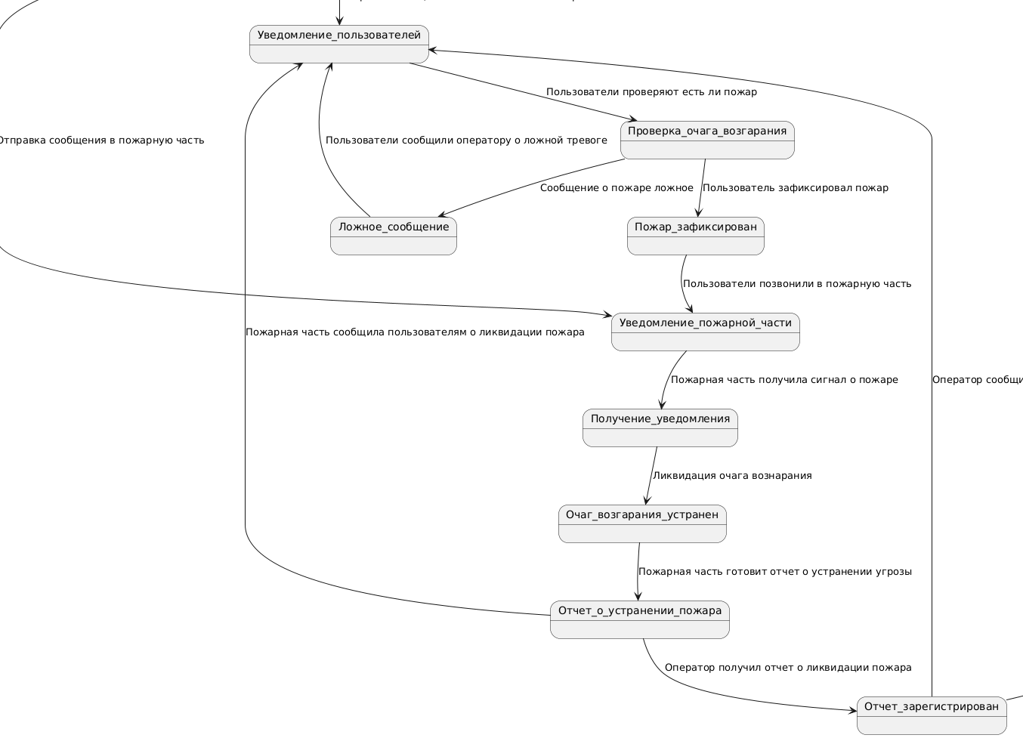

**Исходный код**

@startuml

[*] --> Начальное_состояние

Начальное_состояние --> Регистрация_дыма : В помещении обнаружен дым

Начальное_состояние --> Регистрация_температуры : В помещении обнаруженна повышенная температура

Регистрация_дыма --> Регистрация_пожара : Признак пожара зафиксирован

Регистрация_температуры --> Регистрация_пожара : Признак пожара зафиксирован

Регистрация_пожара --> Отправка_сигнала : Отправка сообщения о пожаре в центр управления

Отправка_сигнала --> Регистрация_сигнала : Сообщение получено оператором центра

Регистрация_сигнала --> Проверка_сигнала : Оператор проверяет статус сигнала

Проверка_сигнала --> Подтверждение_пожара : Оператор зарегистрировал пожар в системе

Проверка_сигнала --> Ложная_тревога: Оператор не подтвердил данные о возгарании

Ложная_тревога --> Начальное_состояние : Возвращение датчиков в начальное состояние

Подтверждение_пожара --> Уведомление_пользователей: Отправка сообщения пользователям о пожаре

Подтверждение_пожара --> Уведомление_пожарной_части : Отправка сообщения в пожарную часть

Уведомление_пользователей --> Проверка_очага_возгарания : Пользователи проверяют есть ли пожар

Проверка_очага_возгарания --> Ложное_сообщение : Сообщение о пожаре ложное

Проверка_очага_возгарания --> Пожар_зафиксирован : Пользователь зафиксировал пожар

Ложное_сообщение --> Уведомление_пользователей : Пользователи сообщили оператору о ложной тревоге

Пожар_зафиксирован --> Уведомление_пожарной_части : Пользователи позвонили в пожарную часть

Уведомление_пожарной_части --> Получение_уведомления : Пожарная часть получила сигнал о пожаре

Получение_уведомления --> Очаг_возгарания_устранен : Ликвидация очага вознарания

Очаг_возгарания_устранен --> Отчет_о_устранении_пожара : Пожарная часть готовит отчет о устранении угрозы

Отчет_о_устранении_пожара --> Отчет_зарегистрирован : Оператор получил отчет о ликвидации пожара

Отчет_о_устранении_пожара --> Уведомление_пользователей : Пожарная часть сообщила пользователям о ликвидации пожара

Отчет_зарегистрирован --> Начальное_состояние : Возвращение датчиков в начальное состояние

Отчет_зарегистрирован --> Уведомление_пользователей: Оператор сообщил о ликвидации пожара

@enduml